CAYONO Unterbauwaschtisch, Mod.3190 596x426mm, alpinweiß, Antidröhn mit Überlauf, Sichtteile chrom

KALDEWEI

Eigenschaften

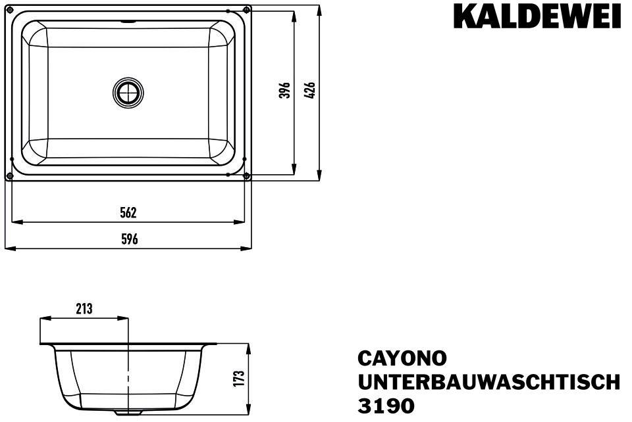

GTIN:

4055761222198

HAN:

913706000001

Farbton

weiß

Form

rechteckig

Oberfläche

emailliert, glänzend

Produkt

Unterbauwaschtisch

Werkstoff

Stahl

Anzahl der Waschschüsseln

1,00

Anzahl Plätze

1,00

Höhe (mm)

173,00

Tiefe (mm)

426,00

Ablagefläche

ohne

Armaturenloch

ohne

Breite/Durchmesser (mm)

596,00

Durchmesser Ablaufloch (mm)

46,00

Schallschutz

Mit Antidröhnbeschichtung